Жители с. Алексеевка!
Наш проект «Обустройство спортивно-игровой площадки» вошел в число победителей краевого конкурса общественных инициатив!

В 2020 году на площади возле Администрации сельсовета будет установлена спортивно-игровая площадка
c яркими качелями, каруселями, маленькой и большой горкой и спортивными тренажерами, а также с песочницей для малышей и удобными лавочками для отдыха
до 28 февраля нам нужно собрать
сумму вклада населения утвержденную на итоговом собрании жителей
села Алексеевка 04 ноября 2019 года
Стоимость по смете – 516 тыс. руб. Наш вклад – всего 8,72%, остальное добавят юридические лица, муниципальный и краевой бюджеты.
Денежные средства можно сдать:
- Депутатам Алексеевского сельского совета
- Членам инициативной группы
- В Администрацию сельсовета
Руководитель инициативной группы Акимова Т.Э.

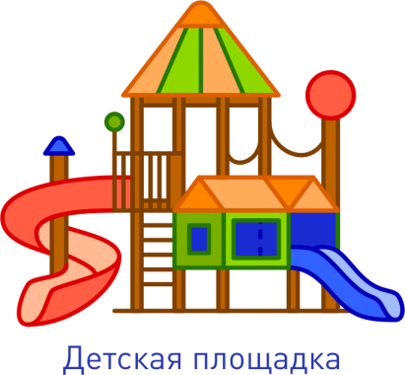
Информация о поступлениях и использовании денежных средств будет обнародована на общем собрании жителей села:

Примите участие в развитии села!
Детская игровая площадка – это целый мир, где дети приобретают первый опыт общения, дружат и познают мир.

